Несколько парковочных мест обустроили в Воскресенском в 2018 году
30.11.2018

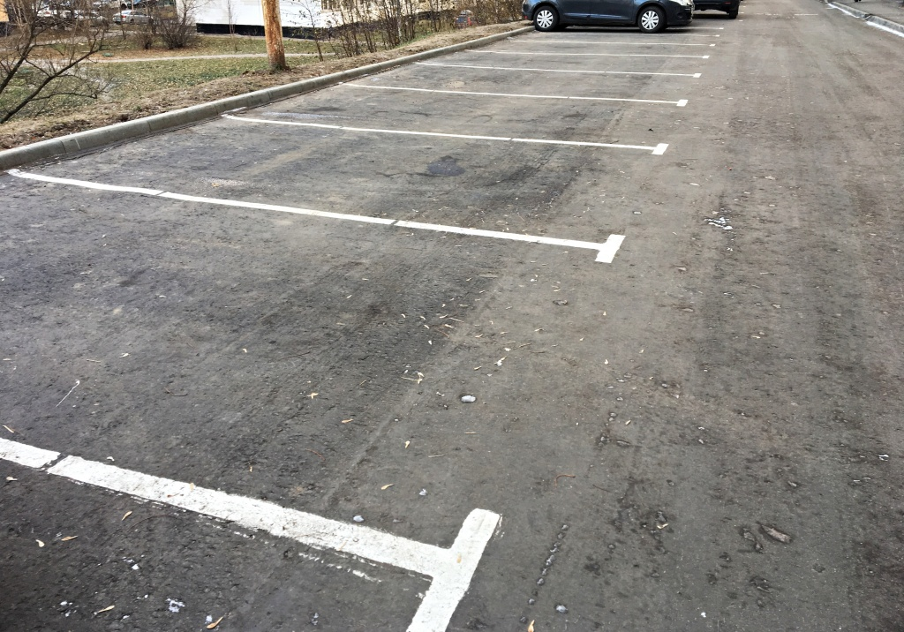

Несколько парковочных мест обустроили в Воскресенском в 2018 году. Фото: архив
В 2018 году на территории поселения Воскресенское благоустроили три парковочных кармана. Об этом сообщили 30 ноября.
— Парковки находятся на дворовых территориях поселка Воскресенское возле жилых домов №8, 32 и 35. По этим адресам заменили асфальтобетонное покрытие в связи с тем, что, старое не соответствовало нормам, имела трещины и неровности. Сейчас все парковки активно используются горожанами, — сообщил начальник отдела жилищно-коммунального хозяйства и благоустройства поселения Воскресенское Юрий Дудочкин.
Он добавил, что общая площадь стоянок для автомобилей составляет 1660 квадратных метров.

Адрес страницы: http://tinao.mos.ru/presscenter/news/detail/7734855.html
Префектура Троицкого и Новомосковского административных округов города Москвы

